1. Occurrence and Significance

Calcium (Ca) is the third element in Group IIA of the periodic table; it has an atomic number of 20, an atomic weight of 40.08, and a valence of 2. The average abundance of Ca in the earth's crust is 4.9%; in soils it is 0.07 to 1.7%; in streams it is about 15 mg/L; and in groundwaters it is from 1 to >500 mg/L. The most common forms of calcium are calcium carbonate (calcite) and calcium-magnesium carbonate (dolomite). Calcium compounds are widely used in pharmaceuticals, photography, lime, de-icing salts, pigments, fertilizers, and plasters. Calcium carbonate solubility is controlled by pH and dissolved CO2. The CO2, HCO3−, and CO32− equilibrium is the major buffering mechanism in fresh waters. Hardness is based on the concentration of calcium and magnesium salts, and often is used as a measure of potable water quality.
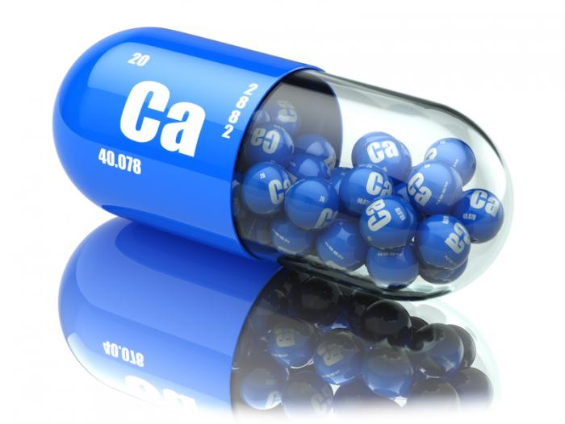

Note: Calcium is necessary in plant and animal nutrition and is an essential component of bones, shells, and plant structures. The presence of calcium in water supplies results from passage over deposits of limestone, dolomite, gypsum, and gypsiferous shale. Small concentrations of calcium carbonate combat corrosion of metal pipes by laying down a protective coating. Because precipitation of calcite in pipes and in heat-exchangers can cause damage, the amount of calcium in domestic and industrial waters is often controlled by water softening (e.g., ion exchange, reverse osmosis). Calcium carbonate saturation and water hardness are discussed in Sections 2330 and 2340, respectively.

Calcium contributes to the total hardness of water. Chemical softening treatment, reverse osmosis, electrodialysis, or ion exchange is used to reduce calcium and the associated hardness.

2. Selection of Method

The atomic absorption methods (Sections 3111B, D, and E) and inductively coupled plasma method (Section 3120) are accurate means of determining calcium. The EDTA titration method 〈3500-Ca.B) gives good results for control and routine applications, but for samples containing high P levels (>50 mg/L) only the atomic absorption or atomic emission methods are recommended because of interferences often encountered with EDTA indicators.

3. Storage of Samples

The customary precautions are sufficient if care is taken to redissolve any calcium carbonate that may precipitate on standing.

1. پیدایش و اهمیت
کلسیم (Ca) عنصر سوم در گروه IIA جدول تناوبی است. عدد اتمی آن 20، وزن اتمی 40.08 و ظرفیت 2 است. فراوانی کل Ca در پوسته زمین 4.9 درصد است. در خاک، 0.07 تا 1.7٪ است؛ در آب های جاری حدود 15 میلی گرم در لیتر است؛ و در آبهای زیرزمینی از 1 تا 500 میلی گرم بر لیتر است. شایع ترین انواع کلسیم عبارتند از کربنات کلسیم (کلسیت) و کربنات کلسیم-منیزیم (دولومیت). ترکیبات کلسیم به طور گسترده ای در تولید دارو، عکاسی، آهک، نمک های ضد انجماد، رنگدانه ها، کود و گچ استفاده می شود. حلالیت کربنات کلسیم با pH و CO₂ محلول کنترل می شود. تعادل CO₂، HCO₃ و CO₃² مهمترین واکنش در آب های شیرین است. سختی بر اساس غلظت نمک های کلسیم و منیزیم است و اغلب به عنوان معیاری از کیفیت آب آشامیدنی استفاده می شود.

توجه: کلسیم در تغذیه گیاهان و حیوانات ضروری است و جزء اصلی استخوان ها، پوسته ها و ساختار گیاهان است. حضور کلسیم در منابع آب ناشی از گذر آن از رسوبات سنگ آهک، دولومیت، گچ و پوسته ی زمین است. غلظت های اندک کلسیم کربنات با قرار دادن یک پوشش محافظ بر سطح لوله های فلزی از خوردگی آن ها جلوگیری می کند. از آنجا که رسوب کلسیت در لوله ها و در مبدل های حرارتی می تواند باعث آسیب شود، مقدار کلسیم در آب های خانگی و صنعتی اغلب با نرم کردن آب (مانند مبادله یونی، اسمز معکوس) کنترل می شود.

کلسیم به کل سختی آب کمک می کند. برای کاهش کلسیم و سختی مرتبط با آن، استفاده از نرم کننده های شیمیایی، اسمز معکوس، الکترودیالیز یا تبادل یونی مورد استفاده قرار می گیرد.

2. انتخاب روش
روش جذب اتمی و روش پلاسمای جفت شده ی القایی، روش های دقیق تعیین کلسیم هستند. روش تیتراسیون EDTA <3500-Ca.B) نتایج خوبی برای برنامه های کنترل معمول در اختیار ما قرار می دهد، اما برای نمونه هایی با سطوح بالای P (> 50 میلی گرم در لیتر) تنها روش های جذب اتمی یا انتشار اتمی به دلیل اختلالاتی که در روش EDTA اغلب با آنها مواجه می شوند، توصیه می شود.

3. ذخیره نمونه ها
جهت انجام اقدامات احتیاطی معمول، کافی است اگر مراقب باشید که مقدار کلسیم کربناتی که در هنگام سکون محلول رسوب کره، دوباره حل شود.

تصویر مطلب در سایت:

